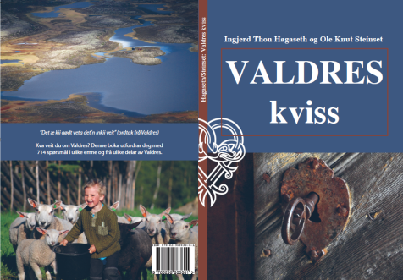
Valdres kviss – på valdresvis!

“Det æ kji gødt veta det`n inkji veit” (ordtak frå Valdres). Kva veit du om Valdres? Kva blir Valdresfjøla nytta til? Kven budde på Nissebakken? Kvar ligg Grønnsennknipa? Kva er ein skantiltråvar? No kjem boka med 714 Valdres-spørsmål!

Forfattarane Ingjerd Thon Hagaseth og Ole Knut Steinset kjem med den rykande ferske boka “Valdres kviss” til Rakfiskfestivalen. Idèen har dei jobba med lenge, heilt sidan dei for to år sidan var på Røros og kom over ei spørjebok om Røros-regionen. Dette ga inspirasjon til å lære meir om området på ein enkel og morosam måte. Idèen om Valdreskviss var dermed fødd.

Dei har begge lang erfaring fra ulike jobbar og engasjement i Valdres, og har laga ei kvissbok med ulike tema frå ulike delar av regionen. Alle kommunane har fått eigne kapittel i tillegg til aktuelle tema får Valdres sin natur og kultur. “Med “Valdreskviss” ynskjer vi, i tillegg til å lage ei spørjebok til lystige lag og uformelle konkurransar, å sette fokus på kva Valdres har å by på av kultur, natur, historie mv. Å få fram mangfaldet i Valdres har vore viktig for oss når vi har laga spørsmål og valgt ut bilete. Dialekta vår er kåra til Noregs vakraste dialekt, og vi har sjølvsagt gjeve plass til spørsmål om ord og utrykk på valdresmål. Vi vonar dei som tek boka i bruk, finn inspirasjon og ei kjelde til å lære meir om Valdres og å bruke regionen vår endå meir”, seier forfattarane.

Boka kjem ut på nynorsk, og Ingun Kompen i Valdres Mållag har vore ein viktig støttespelar.

